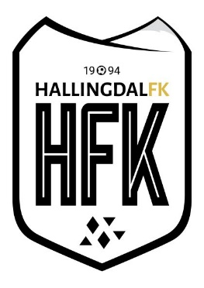
Hei og velkommen til Hallingdal Fotballklubb!
Vi er veldig glade for at akkurat du har bestemt deg for å melde overgang til HFK for å bli en del av klubben vår Under følger en del informasjon som det kan være kjekt å ha lest gjennom.
Melde overgang
Det man må gjøre for å skifte klubb, i tillegg til å avklare overgangen med gammel klubb og foresatte, er å fylle inn et overgangsskjema. Det finner du her. Man kan ikke spille kamper for HFK før man har meldt overgang. Signert skjema kan du sende til hallingdalfotballklubb@gmail.com.
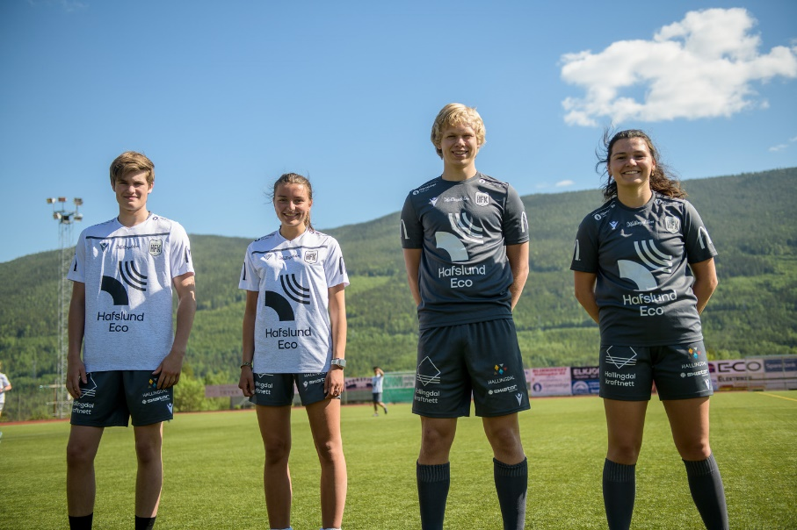
Medlemskontingent og treningsavgift
Hvis du har bestemt deg for å melde overgang og levert inn skjemaet, så har du også forpliktet deg til å betale medlemskontingent for året og treningsavgift det halvåret du begynner. Medlemskontingenten blir sendt ut i januar til alle, eller så raskt som mulig hvis du begynner på et annet tidspunkt i løpet av året. Kontingenten er på kr 150,- og den må alle medlemmer betale for å være forsikret. Som spiller er du dekt under vår lagforsikring.
Treningsavgiften blir avgjort på HFK sitt årsmøtet, men var i 2024: En rate på våren på kr 2200,- og en på høsten på kr 1500,-.
NB: For spillere som spiller fast i sin moderklubb, og hospiterer på J17 holder det å betale treningsavgift til moderklubb for våren 2025
Klær og utstyr
Dette kjøper du i vår klubbshop hos Macron, https://hallingdal.macronstore.no/.
Det er lagt ut en egen veiledning på de ulike plaggene på hjemmesiden. Du finner den her. Husk å registrere deg før du handler. Som medlem får du fast rabatt på alt av tøy.
Drakter får dere til utlån fra oss.

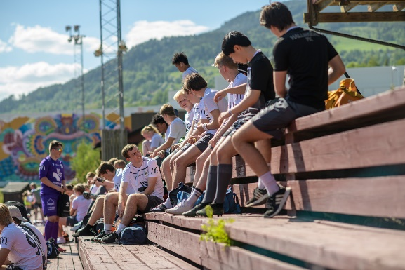
Andre aktiviteter
Det er en del aktiviteter og avtaler gjennom året HFK forplikter seg til å delta på. Her trenger vi hjelp av spillerne våre. I tillegg til å betale kontingent og treningsavgift, skal hver spiller delta på minst én stor dugnad per sesong. Dette kommer det fortløpende info om etter behov.
Norway Cup og treningsleir til utlandet er katalysatorer som vi gjør vårt ytterste for å gjennomføre hvert år. I 2025 går turen til Tyrkia på treningsleir, og vi satser på j17 jenter lag og 2 jr guttelag på Norway Cup. Dette er utrolig viktig for oss som klubb. Her utvikles det sosiale fellesskapet på tvers av nivå og kjønn som vi setter veldig høyt i HFK.
Noen synes kanskje det høres dyrt ut å være med i HFK, men vi synes egentlig ikke det koster så mye med tanke på alt man får inkludert.
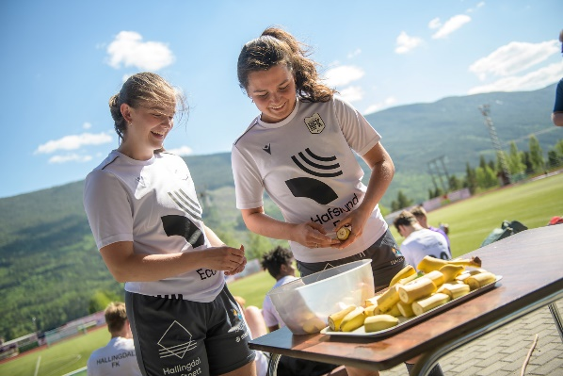
Treningsavgiften skal dekke blant annet:
Dommerregninger, forsikringer, lagsavgift, godtgjørelse til trenerapparatet, baneleie, og reiser til bortekamp. Vi tilbyr mat før ettermiddagstreningene, har engasjerte og flinke trenere med høy fotballkompetanse i tillegg til at man får være en del av et aktivt og fantastisk fotballmiljø
Vi har som mål og ønsker at treningsavgiften skal være lav for dere, men det er litt greit å fortelle at vi faktisk har ganske mye større utgifter per spiller enn det dere må betale for.
Opptjeningsmuligheter
Vi har likevel noen måter å få ned treningsavgiften. Som hjelpetrener kan man bidra på akademiet og fotballskoler som arrangeres gjennom året. Det kan også være mulig å jobbe litt på Aktivitetsdager og andre arrangement. I tillegg er det flere spillere som har hatt stor glede av personlige sponsorer. Kanskje du kjenner til bedrifter som kunne sponset deg? Ta deg en runde på hjemstedet ditt eller spør slekt/venner.

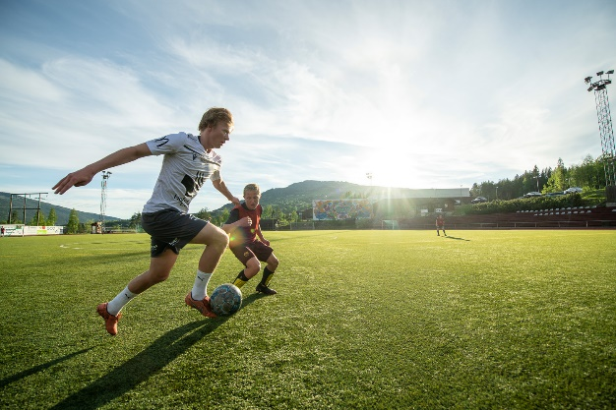
Treningsgrupper
Vi har flere lag for begge kjønn, og veksler mellom å trene sammen og hver for seg. Treningsgruppene er ikke faste, så spillere kan flyttes opp og ned i gjennom hele året. Vi vektlegger flere faktorer når vi deler opp i grupper. Å være god er ikke nødvendigvis nok. Oppmøte på trening og god innstilling kan være vel så viktig.
Vi bruker gruppene på Facebook aktivt i formidlingen av informasjon. I tillegg har jentene en chat på messenger. På Spond melder du deg på treninger. Her kan også foreldrene følge med. Trenger du hjelp til Spond? Les her.

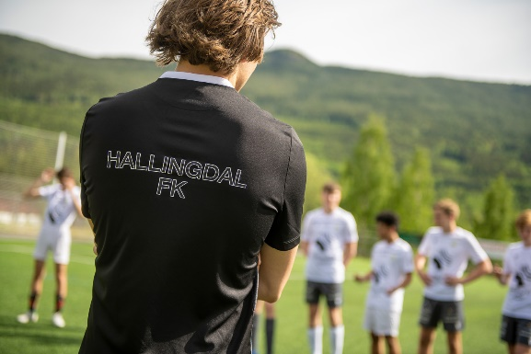
Dugnad og foreldrehjelp
Selv om Hallingdal Fotballklubb først og fremst driver jr. – og sr. fotball har vi det samme behovet for foreldrehjelp som alle andre fotballag har. Vi trenger stadig kioskvakter og kampverter eller foreldre som kan kjøre. Vi blir så glad når dere stiller opp og tilbyr hjelp med et smil
Vi har i flere år hatt små støtteapparat og er egentlig avhengig av tilsig av frivillige så vi får hjulene til å gå rundt. Har du lyst til å bidra med noe? Meld deg/dere gjerne til oss!
Vi jobber for å utvikle oss hele tiden, og jobber jevnt med akademi og spillerutvikling med yngre barn/ungdom. Hallingdal Fotballklubb er summen av det alle moderklubbene i Hallingdal sender videre, så vi er faktisk ingenting uten dem. Samarbeidet mellom HFK og de andre klubbene i Hallingdal må derfor være godt.

Krav til dere
Vi evaluerer kontinuerlig ambisjoner, forventinger og mål for hver sesong. Selv om vi har satt oss høye mål for alle våre lag er det fullt mulig å være med selv om man ikke føler man vil ofre for mye tid på fotballen.
Vi har et differensiert treningsopplegg hvor man har mulighet til å trene alt fra 1-2 økter i uken til 7-8. Så alle, selv med ulikt ambisjonsnivå, kan føle seg hjemme hos oss i HFK.

Vi er nøye på at man melder forfall. Du må si ifra når du ikke kommer, og hvorfor du ikke kommer. Da blir det mye lettere for oss å planlegge øktene. Vi fører treningsoppmøte.

Skolearbeid synes vi vanligvis er en dårlig forfallsgrunn (selvfølgelig unntak). Dere må planlegge godt, da en prøve eller heldags sjelden kommer som en overraskelse. Ved jevnt og godt studiearbeid bør man være forberedt. En økt vil også skape mer energi som dere kan ta med inn i skolearbeidet.

Er du skadet forventes det at du møter opp på trening og skoleøkter for å trene alternativt. Det kan gjøres individuelle avtaler hvis det er mest hensiktsmessig på grunn av avstander m.m. Dette er veldig viktig så restitusjonsprosessen går raskere, men at man også får fulgt opp den sosiale biten.
Vi håper og forventer at dere sier ifra hvis det skulle være noe dere lurer på, noe som er bra eller noe som kan gjøres bedre. Tilbakemeldinger er supert, uansett hva det måtte være.
VIKTIG!
Husk at du er forsikret dersom du blir skadet under aktivitet i regi av HFK. Se her for forsikringsbevis og hva du skal gjøre ved fotballskade. MELD INN skaden din så fort som mulig. Dersom du føler deg ekstra utsatt for skader og vil få hjelp så raskt som mulig, kan det være et tips å vurdere utvidet forsikring. Her er det behandlingsgaranti på 3 virkedager. Ta kontakt med oss om du trenger hjelp.

Hva gjør du som ny?
Hvis du er ny i klubben skal du melde deg inn som medlem her.
Du vil også få tilgang inn i gruppene på facebook og på Spond. Legg gjerne til info om foresatte, så kan de også følge med på aktiviteten.
Har du spørsmål? Ikke nøl med å spørre en av oss
Send mail til Anders på hallingdalfotballklubb@gmail.com eller finn kontaktinfo på den du vil spørre her.

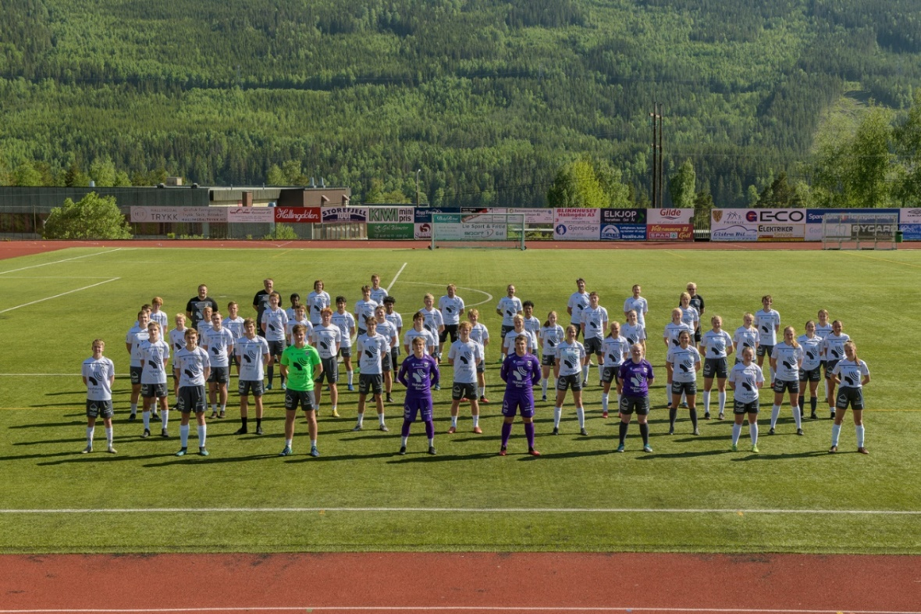
Velkommen til oss

